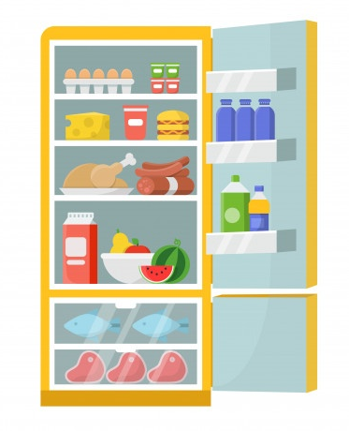
Źródło zdjęcia lodówki:
https://pl.freepik.com/premium-wektory/ilustracje-wektorowe-pustej-i-zamknietej-lodowce-z-roznych-zdrowej-zywnosci_4845226.htm

